中共三嘉乡党委党史学习教育

简 报

第十六期

三嘉乡党史学习教育领导小组办公室 2021年7月1日

三嘉乡各界收看庆祝建党100周年大会直播

7月1日上午，庆祝中国共产党成立100周年大会在北京举行，中共中央总书记、国家主席、中央军委主席习近平发表重要讲话。三嘉乡广大党员干部群众通过电视、网络等形式收听收看大会盛况，聆听了习近平总书记重要讲话。
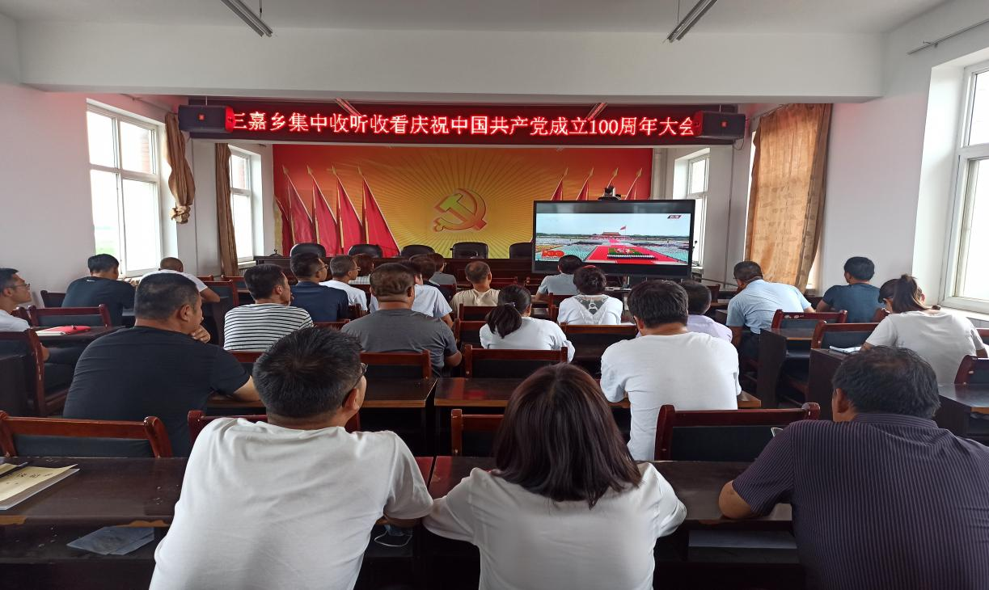
收看庆祝大会过程中，全乡党员干部聚精会神，认真收看，深切感受庆祝大会盛况，深刻学习领会习近平总书记重要讲话精神。
大家心潮澎湃、纷纷表示，大会隆重、热烈、振奋人心，全方位展示了中国共产党建党一百年来取得的伟大成就，为伟大祖国的繁荣昌盛和发展成就感到自豪。

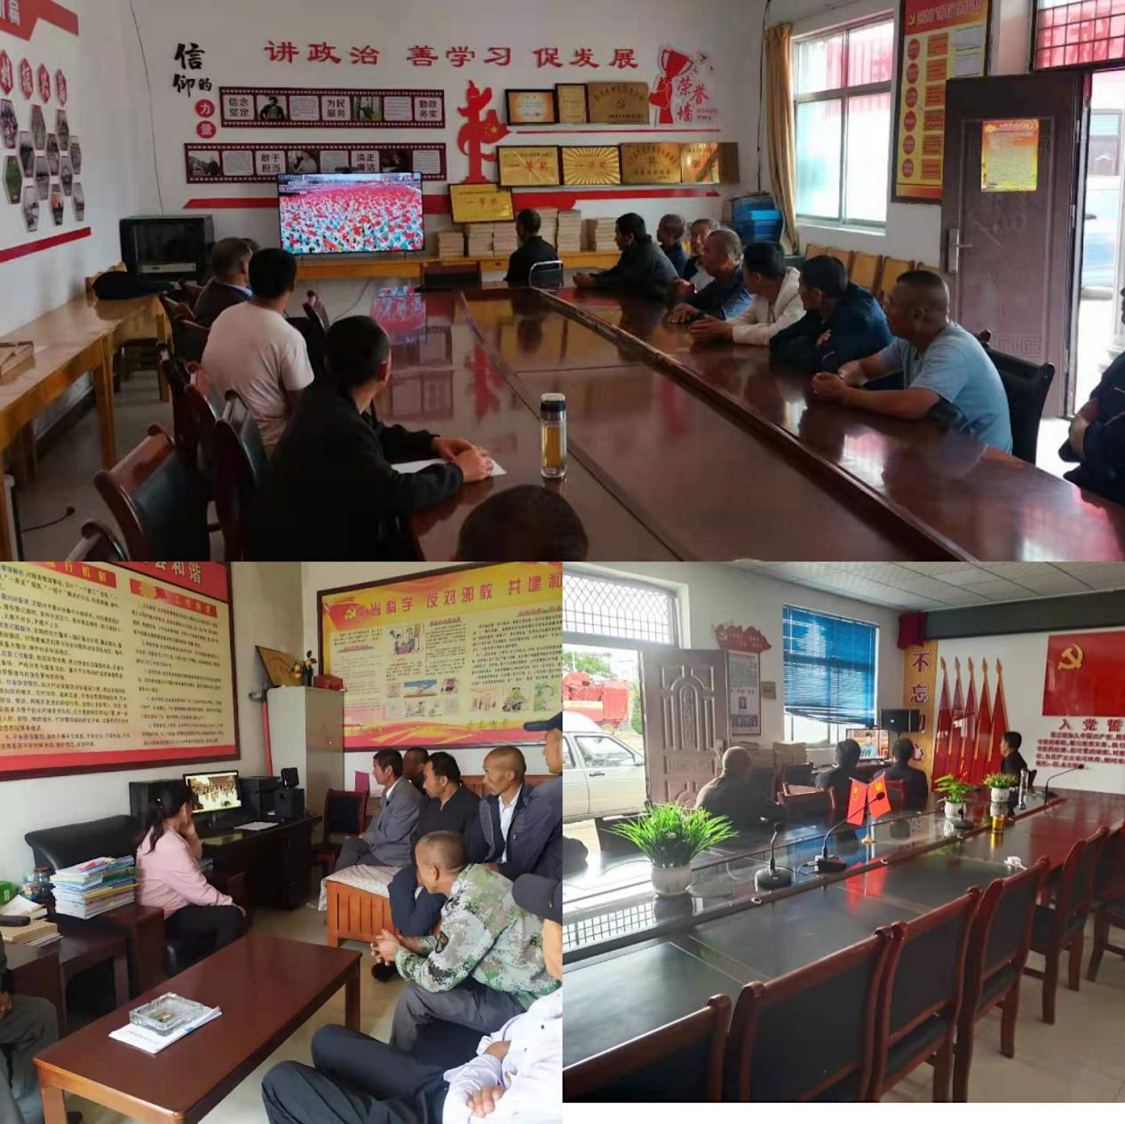
全乡各部门、各村、学校等社会各界也组织收看庆祝大会。
乡党建办主任史景星：100年来，中国共产党带领中国人民战胜了一个又一个的困难，取得了一个又一个的胜利；带领中华民族迎来了从站起来、富起来到强起来的伟大飞跃。今天有幸见证这个伟大而庄严的时刻，感到十分自豪和激动。作为一名基层共产党员，我将更加深知自己肩上的重任，继续不忘初心，牢记使命，勤勉务实，为三嘉乡高质量发展不懈奋斗。
机关党员刘欢欢：今天是中国共产党成立100周年日子，作为一名共产党员，肯定不能错过这么重要的历史时刻。大会现场庄重，氛围浓厚，让人振奋、骄傲，有幸成为共产党的一员无上荣光。
学区教师巩荣坤：生在盛世，祖国繁荣富强，内心感到非常幸福。作为一名共产党员感到十分自豪。接下来，我会认真学习党史，不忘初心、牢记使命，听党话、跟党走，认真做好本职工作，立德树人，爱学生、育学生，做一个合格的人民老师。
关川村党支部书记关长平：今天是我们伟大的中国共产党诞辰100周年，我们将认真学习领会和贯彻习近平总书记的重要讲话精神。作为一名基层党组织带头人，一定牢记肩头任务，以史为鉴，加强自身的综合素质能力，强化责任意识，带领村“两委”积极实施乡村振兴战略，发展产业、带动增收，带领群众脱贫致富，更好地服务于群众，为群众办实事。

报：县委党史学习教育领导小组办公室，县委党史学习教育巡回指导组
送：各党支部党史学习教育领导小组，乡直单位党史学习教育领导小组
（共印15份）

